Муниципальное автономное образовательное учреждение
дополнительного образования детей
Детская школа искусств «Форте»

ФОНД ОЦЕНОЧНЫХ СРЕДСТВ

к дополнительной предпрофессиональной программе

в области изобразительного искусства «Лепка»

срок реализации 5 (6) лет

с дополнительным годом обучения

предмет

Лепка

2 год обучения

Тольятти

ТРЕБОВАНИЯ К УРОВНЮ ПОДГОТОВКИ ОБУЧАЮЩИХСЯ
Раздел содержит перечень знаний, умений и навыков, приобретение которых обеспечивает программа учебного предмета «Лепка»:
1. Знание понятий «скульптура», «объемность», «пропорция», «характер предметов», «плоскость», «декоративность», «рельеф», «круговой обзор», композиция».
2. Знание оборудования и различных пластических материалов.
3. Умение наблюдать предмет, анализировать его объем, пропорции, форму.
4. Умение передавать массу, объем, пропорции, характерные особенности предметов.
5. Умение работать с натуры и по памяти.
6. Умение применять технические приемы лепки рельефа и росписи.
7. Навыки конструктивного и пластического способов лепки.

ФОРМЫ И МЕТОДЫ КОНТРОЛЯ, СИСТЕМА ОЦЕНОК
Аттестация: цели, виды, форма, содержание;
Программа предусматривает текущий контроль, промежуточную аттестацию. Промежуточная аттестация (зачет) проводится в форме творческих просмотров работ учащихся во 2-м, 4-м, 6-м полугодиях за счет аудиторного времени. На просмотрах учащимся выставляется оценка за полугодие. Одной из форм текущего контроля может быть проведение отчетных выставок творческих работ обучающихся. Оценка теоретических знаний (текущий контроль), может проводиться в форме собеседования, обсуждения, решения тематических кроссвордов, тестирования.
Критерии оценок
Оценивание работ осуществляется по следующим критериям:
“5” («отлично») - ученик выполнил работу в полном объеме с соблюдением необходимой последовательности, составил композицию, учитывая законы композиции, проявил фантазию, творческий подход, технически грамотно подошел к решению задачи;
“4” («хорошо») - в работе есть незначительные недочеты в композиции и в цветовом решении, при работе в материале есть небрежность;
“3” («удовлетворительно») - работа выполнена под руководством преподавателя, самостоятельность обучающегося практически отсутствует, работа выполнена неряшливо, ученик безынициативен.

МЕТОДИЧЕСКОЕ ОБЕСПЕЧЕНИЕ УЧЕБНОГО ПРОЦЕССА
Методические рекомендации педагогическим работникам
Программа составлена в соответствии с возрастными возможностями и учетом уровня развития детей.
Помимо методов работы с учащимися, указанными в разделе «Методы обучения», для воспитания и развития навыков творческой работы учащихся программой применяются также следующие методы:
– объяснительно-иллюстративные (демонстрация методических пособий, иллюстраций);
– частично-поисковые (выполнение вариативных заданий);
– творческие (творческие задания, участие детей в конкурсах);
– исследовательские (исследование свойств бумаги, красок, а также возможностей других материалов);
– игровые (занятие-сказка, занятие-путешествие, динамическая пауза, проведение праздников и др.).
Основное время на занятиях отводится практической работе, которая проводится на каждом занятии после объяснения теоретического материала. Создание творческой атмосферы на занятии способствует появлению и укреплению у учащихся заинтересованности в собственной творческой деятельности. С этой целью педагогу необходимо знакомить детей с работами мастеров, народных умельцев, скульпторов, керамистов. Важной составляющей творческой заинтересованности учащихся является приобщение детей к конкурсно-выставочной деятельности (посещение художественных выставок, проведение бесед и экскурсий, участие в творческих мероприятиях).
Несмотря на направленность программы на развитие индивидуальных качеств личности каждого ребенка рекомендуется проводить коллективные творческие задания. Это позволит объединить детский коллектив.
Рекомендации по организации самостоятельной работы обучающихся
Для полноценного усвоения материала учебной программой предусмотрено ведение самостоятельной работы. На самостоятельную работу учащихся отводится 50% времени от аудиторных занятий, которые выполняются в форме домашних заданий (упражнения к изученным темам, рисование с натуры, эскизирование). Учащиеся имеют возможность посещать ремесленные мастерские (скульптура, керамика), работать с книгой, иллюстративным материалом в библиотеке.

СРЕДСТВА ОБУЧЕНИЯ
- материальные: учебные аудитории, специально оборудованные наглядными пособиями, мебелью, натюрмортным фондом;
- наглядно – плоскостные: наглядные методические пособия, карты, плакаты, фонд работ учащихся, настенные иллюстрации, магнитные доски, интерактивные доски;
- демонстрационные: муляжи, чучела птиц и животных, гербарии, демонстрационные модели, натюрмортный фонд;
- электронные образовательные ресурсы: мультимедийные учебники, мультимедийные универсальные энциклопедии, сетевые образовательные ресурсы;
- аудиовизуальные: слайд-фильмы, видеофильмы, учебные кинофильмы, аудио-записи.

Паспорт фонда оценочных средств
по дисциплине Лепка
2 год обучения
№ п/п | Контролируемые разделы (темы) | Пример  оценочного средства
1 | 1 раздел «Соленое тесто»  1.1. Вводный урок. Знакомство с  техникой «Соленое тесто». Физические и химические свойства материалов. Инструменты и материалы. | 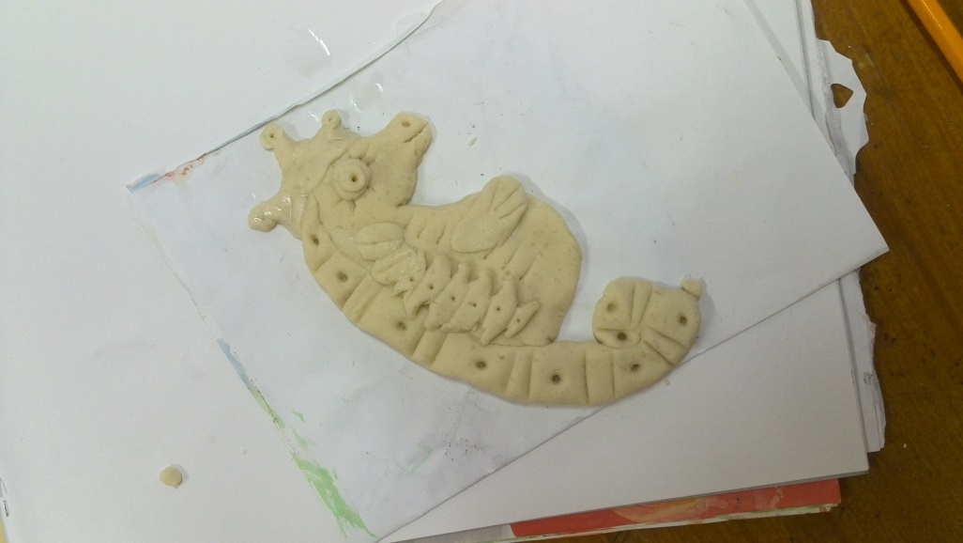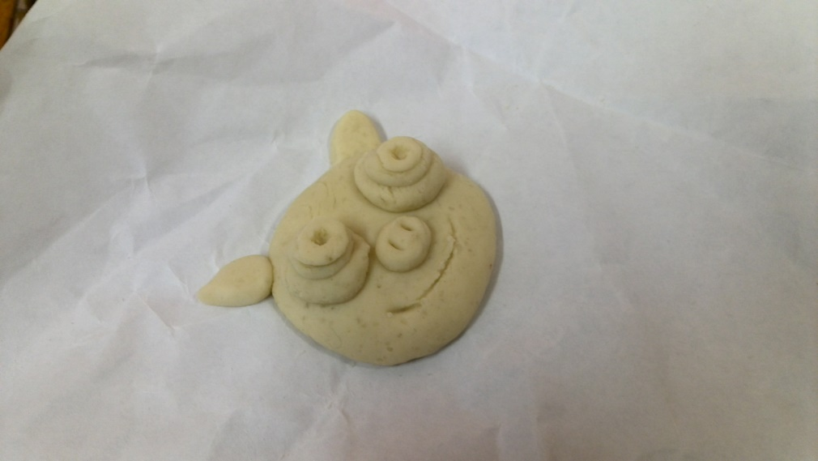
1 | 1.2. Полуобъемная композиция «цирк» в технике «соленое тесто» с применением гуаши. | 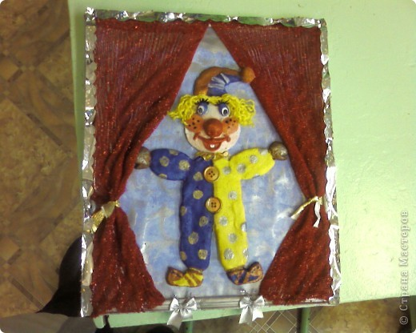
1 | 1.3. «Театральная кукла». | 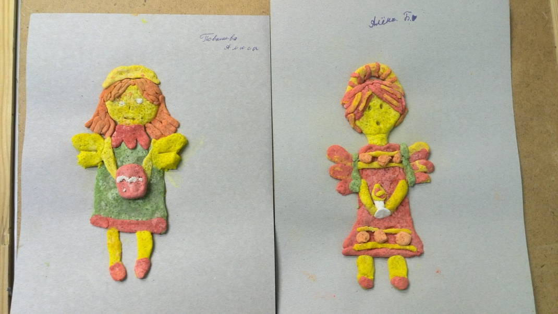
2 | 2 раздел «Пластилиновая композиция».  2.1.«Изразец». | 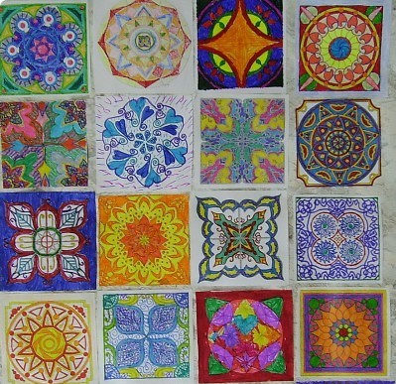
2 | 2.2.Коллективная работа «Русская печка», «Очаг», «Камин». | 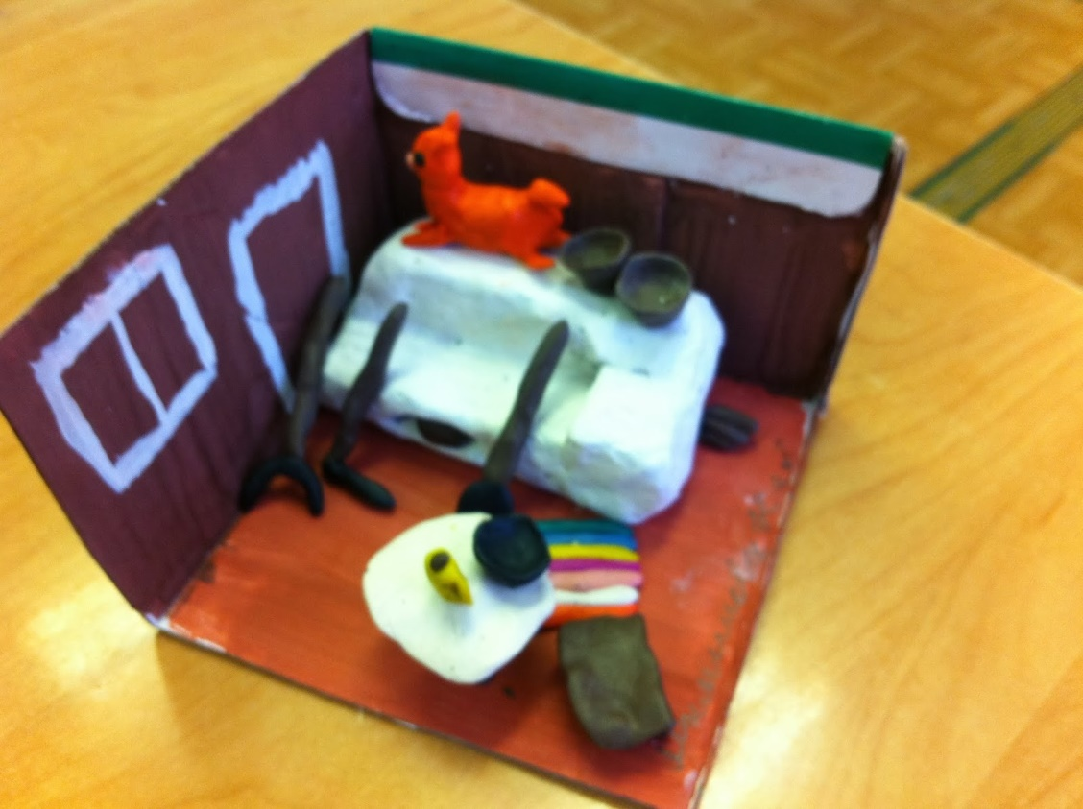
2 | 2.3.Изготовление магнита на тему: «Времена года». | 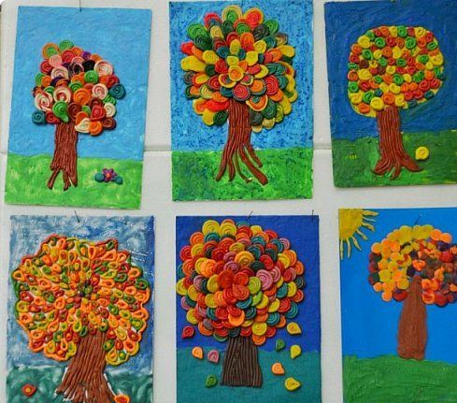
3 | 3 раздел «Фактуры в пластилиновой композиции».  3.1.Изготовление «фактурных валиков» для дальнейшего использования в композициях. | 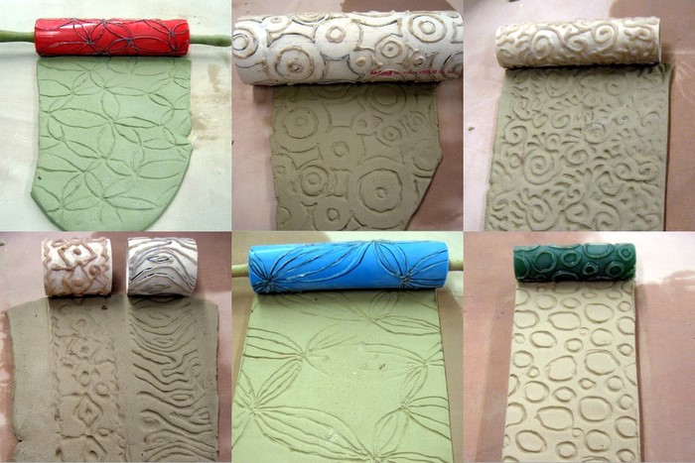
3 | 3.2.Композиция «Замороженное оконце». | 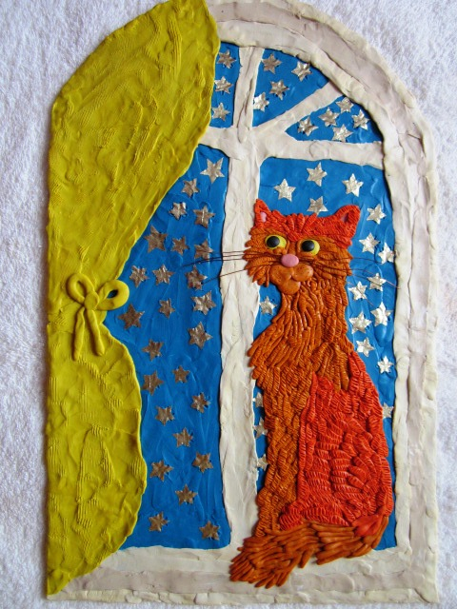
3 | 3.3.Дальнейшее знакомство с фактурами, текстурами. Способы выполнения различных фактур, текстур. | 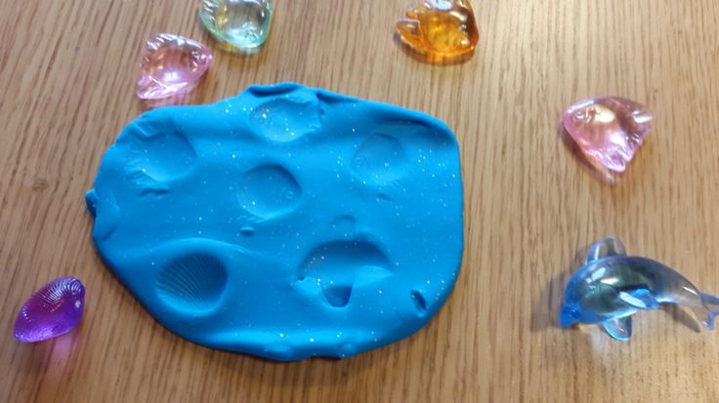
3 | 3.4.Творческая работа «Пенек с грибами». | 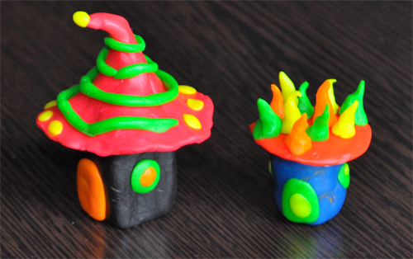  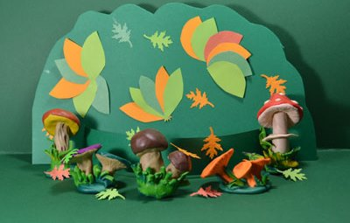
3 | 3.5.«Морские камешки». | 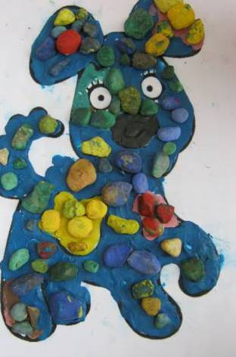
4 | 4 раздел «Коллаж».  4.1.Коллаж «Морские сокровища». | 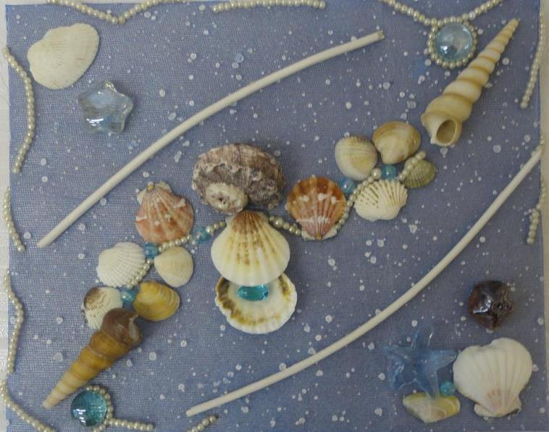
4 | 4.2.Декоративное панно «Слово-образ». | 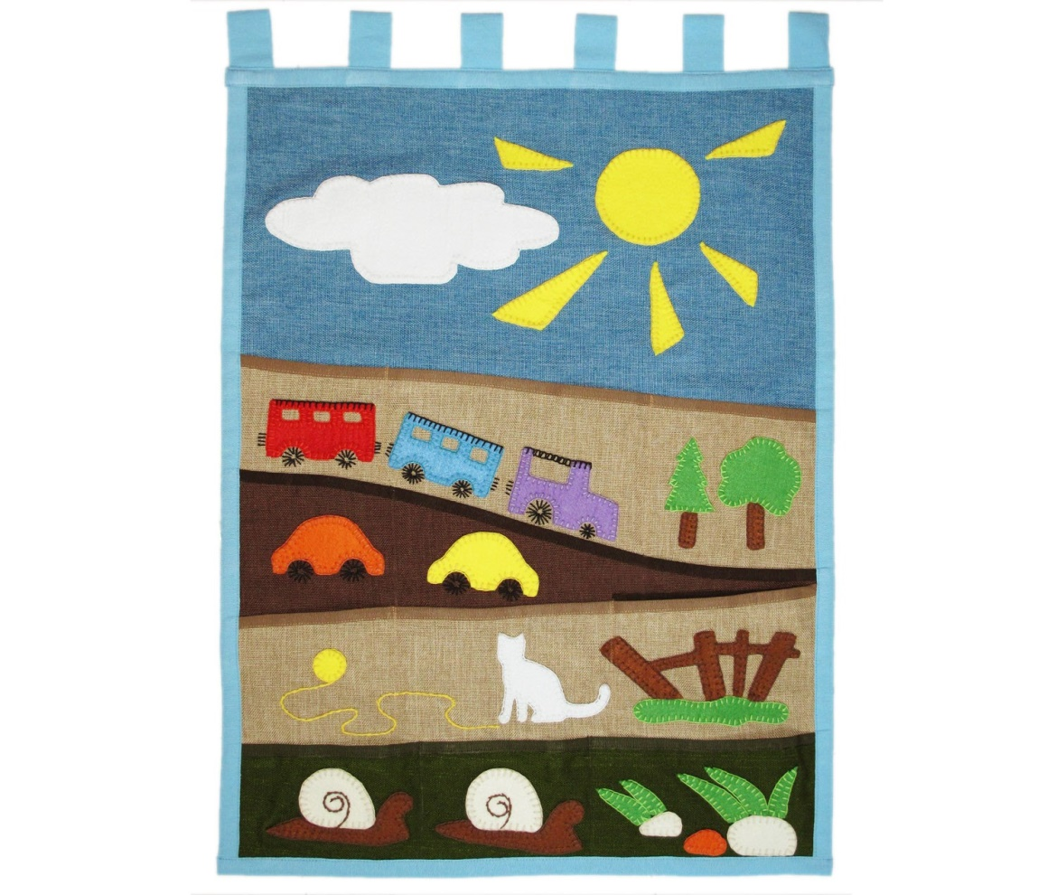
4 | 4.3.Декоративное панно «Русская народная сказка» (коллективная творческая работа). | 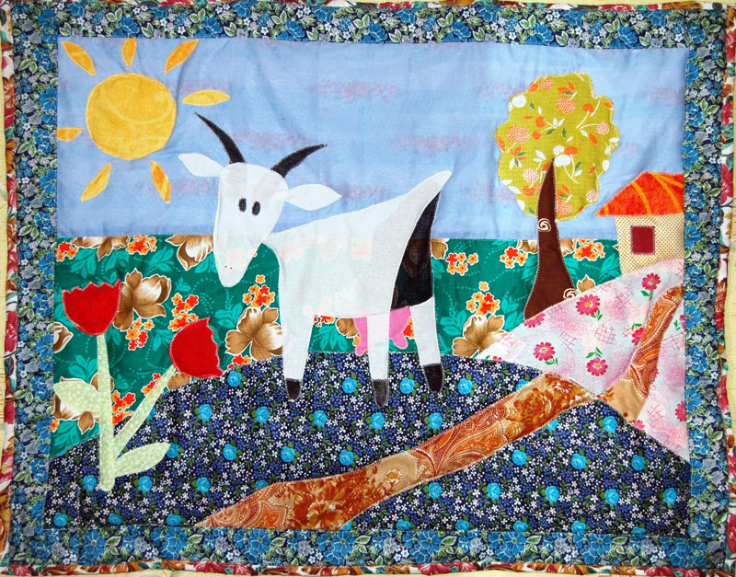
5 | 5 раздел «Композиция из пластилина и декоративных материалов».  5.1. Композиция с использованием ниток, пластиковых трубочек, декоративных булавок, лент, кружев и др. в творческой работе «Паук с паутиной», «Муравейник». | 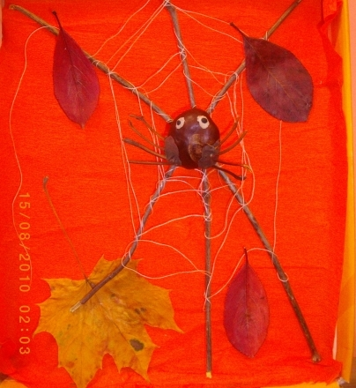
5 | 5.2. Изделие «Волшебное зеркало» с применением пластилиновой живописи, декоративных материалов, фольги. | 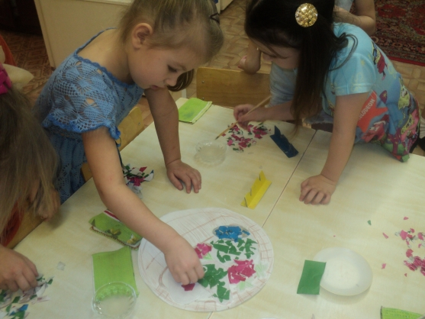
6 | 6 раздел «Объемные формы».  6.1.Объемная композиция на тему: «Овощная семейка». | 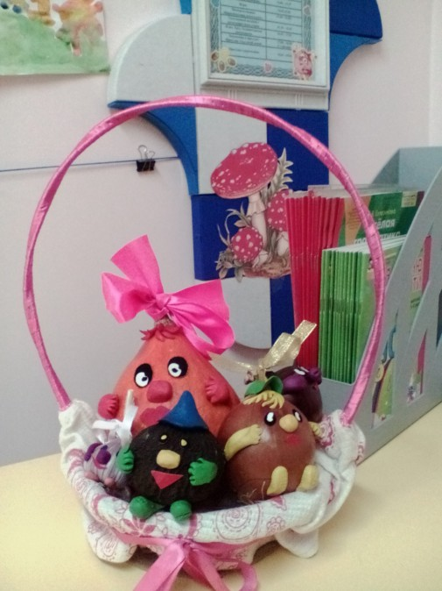
6 | 6.2. Объемная лепка на тему: «Домашние животные», «Кошки», «Животные севера и юга». | 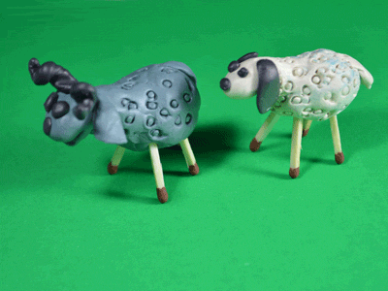
6 | 6.3. Знакомство с каркасом. Выполнение пластилиновой модели человека. | 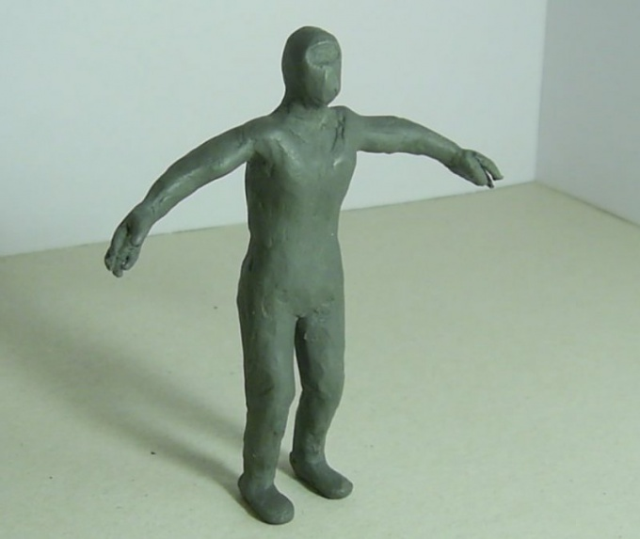
6 | 6.4. Коллективная творческая работа «Ноев ковчег». | 